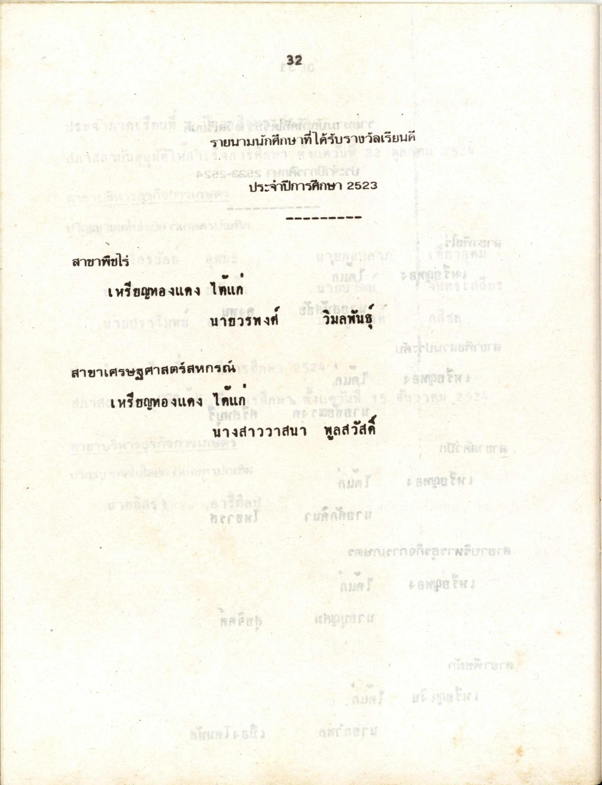
32
รายนามนักศึกษาที่ได้รับรางวัลเรียนดี
ประจําปีการศึกษา 2523
สาขาพืชไร่ 2
เหรียญทองแดง ไตแก
นายวรพงศ์
วิมลพันธุ์
กัล ผลไม้คับ 55
สาขาเศรษฐศาสตร์สหกรณ์ เหรียญทองแดง ได้แก
นางสาววาสนา พูลสวัสดิ์
nurainers
nunto
สแห้งอกกลอสสตอบTB

